План – сценарий интерактивного урока для детей г. Сосногорска
( в рамках проекта «Играющий педагог»)
По теме

«Скрипичные мастера»

разработан в ноябре 2015 г.
преподавателем класса скрипки
Нефляшевой Т. А.
г. Сосногорск

г. Сосногорск

информационная карта
Цель урока
1 Познакомить с именами скрипичных мастеров.
2.Познакомить с историческим развитием скрипичного дела
Задачи:
Развивающие - развитие внимания, памяти, умения слушать анализировать.
Образовательные - приобщить детей к шедеврам музыкальной культуры.
Воспитательные - воспитание культуры слушания
Оборудование: видеопроэктор, компьютер.
Ход бинарного урока – лекции
- Вступление ( отрывок из к/ф «Визит к минотавру»)
- Беседа с обучающимися.
- Демонстрация иллюстраций, деталей и фотографий скрипок
- Отрывок из к/ф « Визит к минотавру»
- Заучивание названий школ и имен скрипичных мастеров.
- Заключение отрывки из к/ф «Визит к минотавру». (о жизни Страдивари и Амати)
- Изучение деталей скрипки представленные на столе мастера.

- Отрывок из кинофильма «Визит к минотавру» 1987 г. по сценарию братьев Вайнеров ( режиссера Э.Урузбаев). сцена встречи Антонио Страдивари с Николло Амати
У -.Вот так начался путь великого скрипичного мастера Антонио Страдивари.
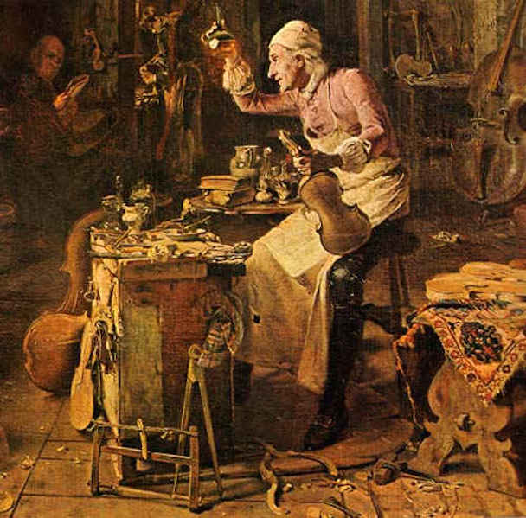
(демонстрация сохранившихся портетов Страдивари)
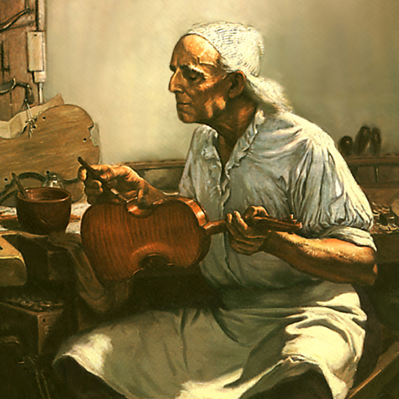
Стадивари, один из самых знаменитых мастеров мира. Но я бы хотела вас познакомить и с другими, не менее гениальными и уникальными мастерами скрипичных дел.
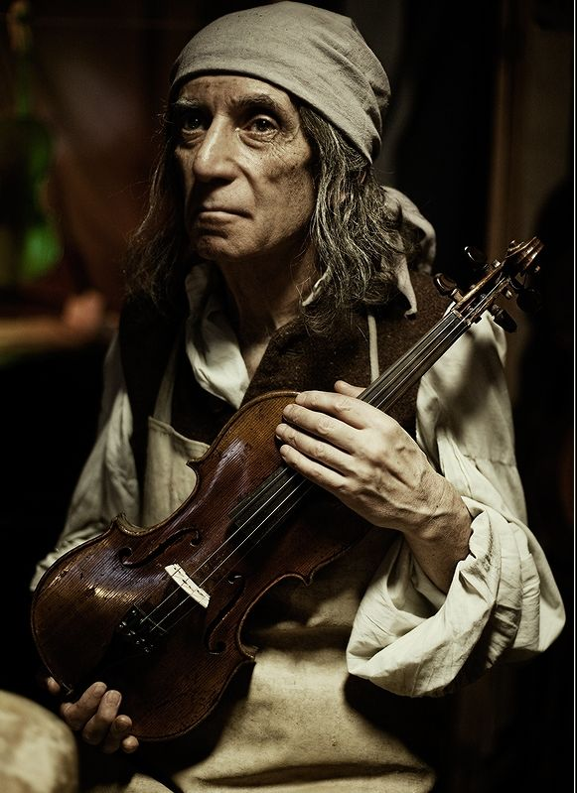

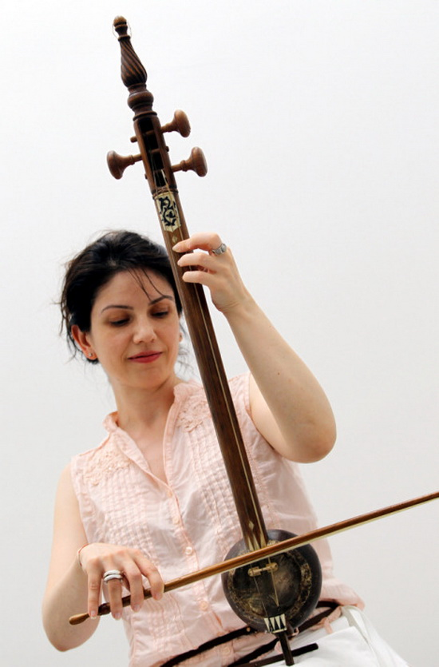
Скрипка — это сопрано старинного семейства виол, уменьшенная violino. Прототипами скрипки были арабский ребаб
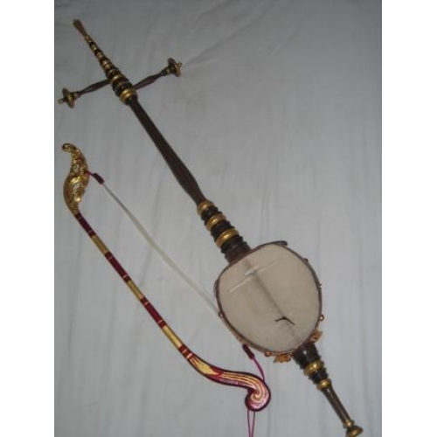
и германская рота, слияние которых и образовало виолу. Формы скрипки установились к XVI в.; к этому веку и началу XVII относятся известные изготовители скрипок — семейство Амати. Их инструменты отличаются прекрасной формой и превосходным материалом. Вообще Италия славилась производством скрипок, среди которых скрипки Страдивари и Гварнери в настоящее время ценятся чрезвычайно высоко. Из скрипичных мастеров других стран особенно известен Якоб Стейнер (в Тироле), ученик Амати.
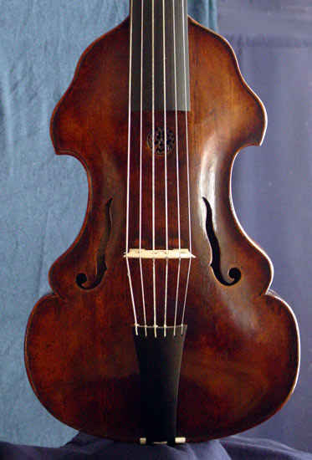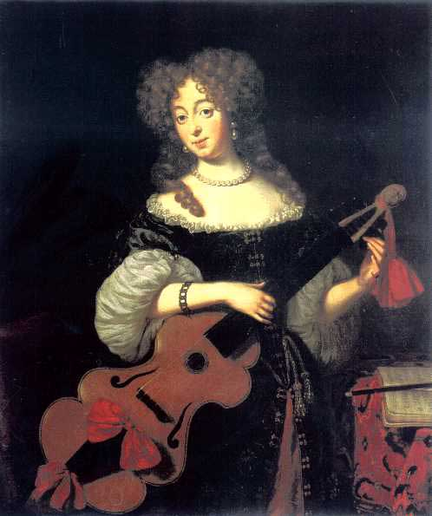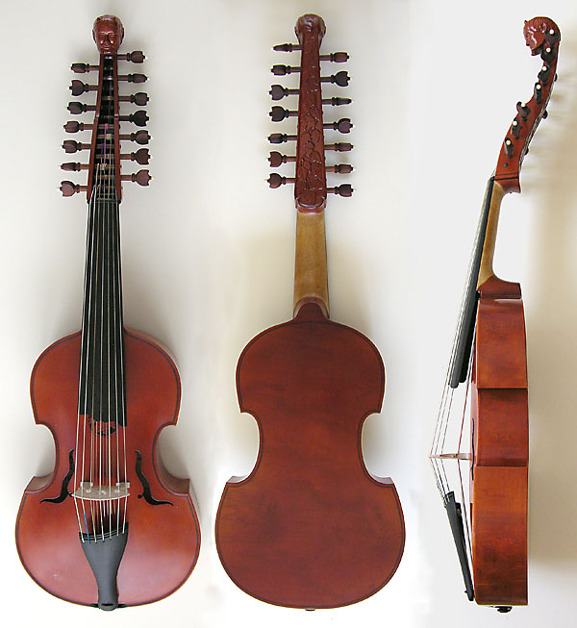

Виолы де ,амур

История описывает несколько школ скрипичных мастеров. Вот вы учитесь в музыкальной школе. Есть директор, учителя. А раньше мастера устраивали свои личные школы. У каждого мастера был особый подчерк, секрет. Скрипки Амати и Гварнери можно отличить по внешности и качеству звука.Например у первых мастеров таких как Гваданини и Амати скрипки звучали мягко и нежно качество звука окрашивалось гитарным ( виольным колоритом) т.к. в старину это было модно. А скрипки Гварнери и Страдивари звучат очень громко и звонко это рождение новой эпохи. Как например, вы уже не интересуетесь просто телефоном вам подавай планшеты с андроидом. Прошу запомнить названия самых знаменитых школ скрипичных мастеров;
- Брешианская школа (Бертолотти (Гаспаро да Сало)
- Кремонская школа (Амати, Руджери, Бергонци, Гварнери)
3.Веницианская школа (С.Серафин, Д.Монтаньяна, Ф. Гобетти, Тассини)
- Миланская школа. (Гваданини, Ганчино)
- Неаполитанская школа. (Гальяно, Винанчья)
Отрывок из к\ф «Визит к минотавру»
Мы назвали только фамилии мастеров а на самом деле это были целые династии т.е. несколько поколений занималось и по сей день занимаються изготовлением скрипок. Обратите внимание на

семейное древо семейства мастеров Гваданини:
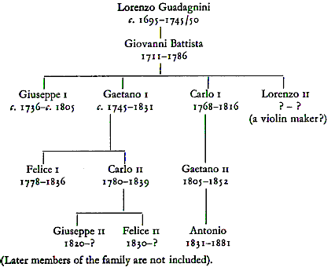

Портреты мастеров
В те времена не было фотоаппаратов, и чтобы написать портрет у художника требовалось много времени и денег. Поэтому портретов мастеров почти нет. Вот лишь некоторые лица:
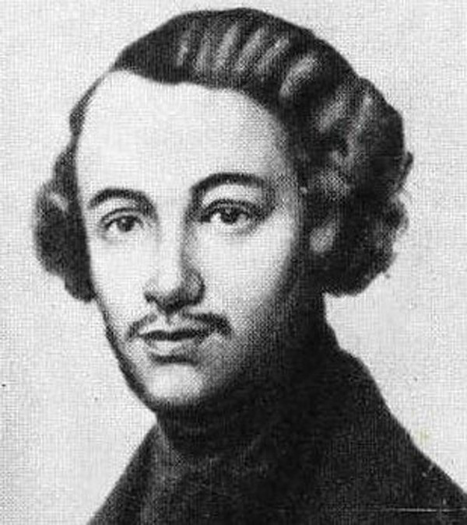
Джовани Батиста Гварнери.
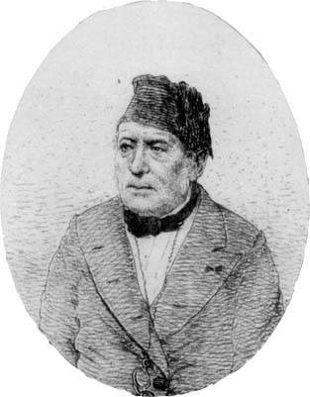
Жан Батисто Вильом
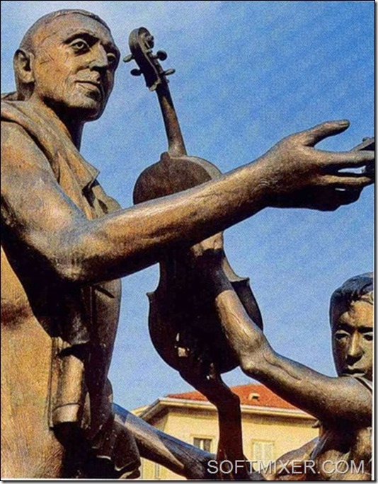
Памятник Николо Амати в г. Кремона

Работа Амати

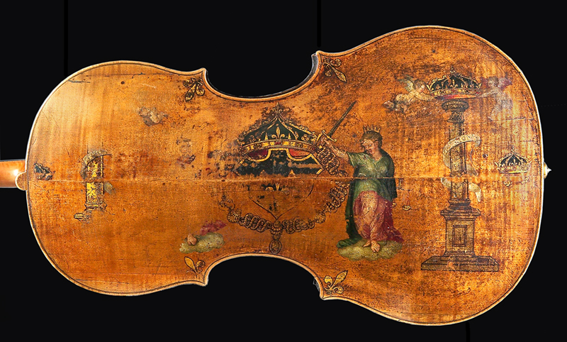
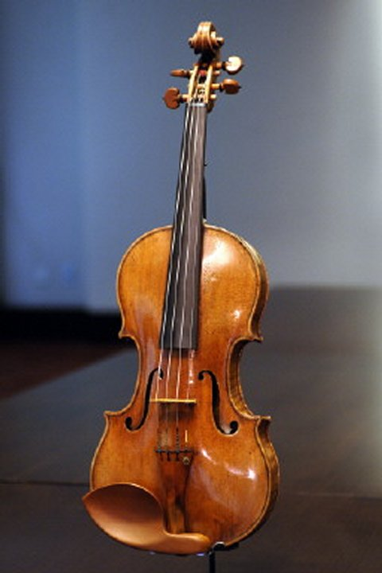
Скрипка Гварнери (аукцион Нью - Йорк)

Всего в мире сохранилось около 650 скрипок работы Страдивари.

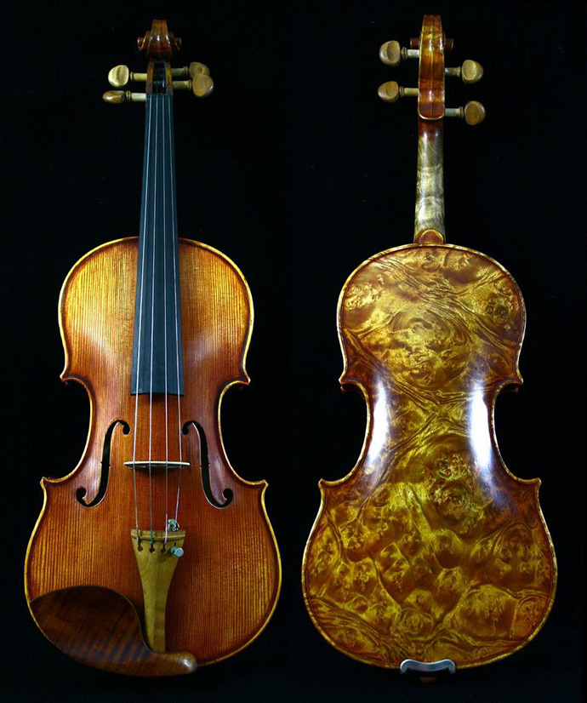

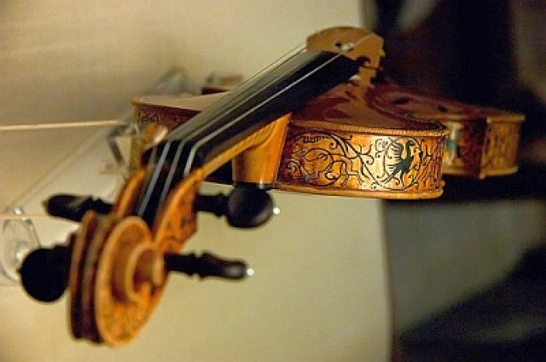

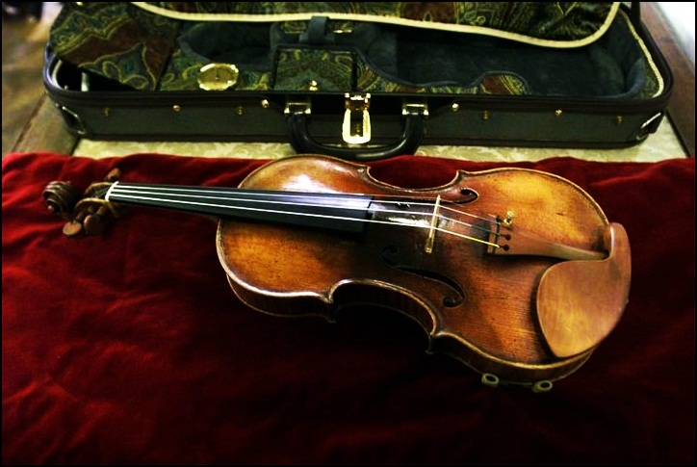

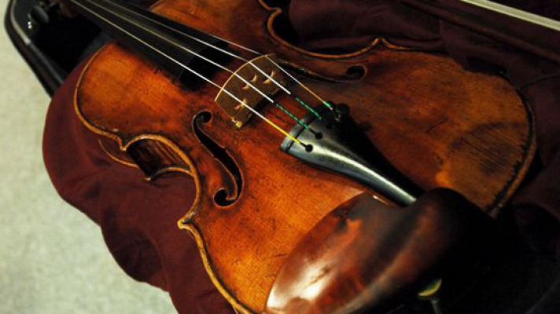
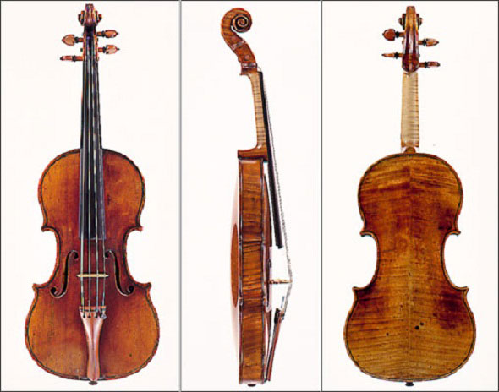

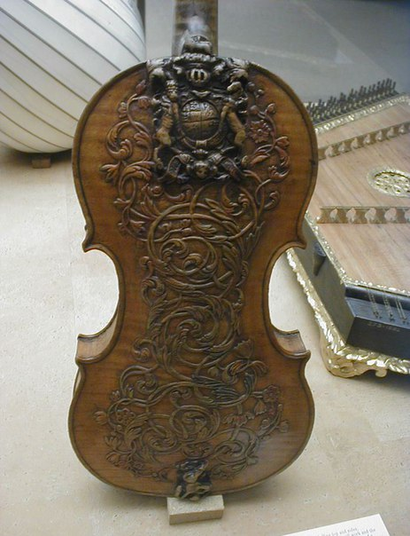
Создание скрипки дело трудоемкое и занимает много лет. Мастера относились к работе очень трепетно и создание скрипки было похоже на рождение ребенка и поэтому часто скрипкам давали имена, как людям.
Бетс
Халггенс
Мессия
Император
Виотти
Черный лебедь

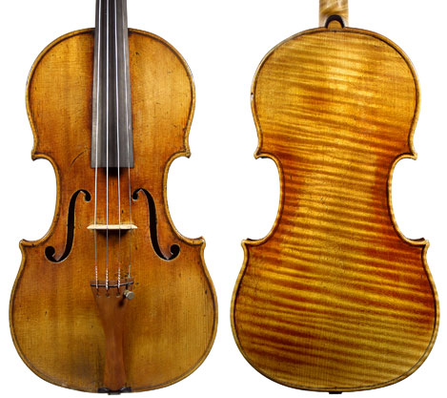
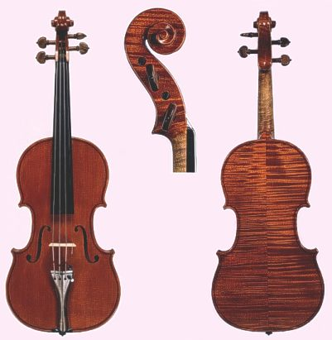

Просмотр видео нарезок из кинофильма «Визит к минотавру».

Жизнь Антонио Страдивари.
Заключение
Обмен впечатлениями, беседа с учениками.
На столе перед публикой представлены все детали скрипки , а так же инсценированы инструменты и лак, все можно потрогать и даже попилить деку скрипки или покрыть лаком.

